รายงานการปฏิบัติราชการประจำเดือน งานป้องกันปราบปราม
ประจำเดือน มิถุนายน 2569

วันที่ 26 มิ.ย. 69 ร.ต.ท.แสงชัย แสงประดับ รอง.สว(ป.) สภ.คลองแดนฯ ปฏิบัติหน้าที่ร้อยเวร 20 พร้อมกำลังชุดสายตรวจรถยนต์ ว.4 ลว.เส้นทางสายหลัก สายรองในเขตพื้นที่รับผิดชอบ
🚨เปิดสัญญาณไฟวับวาบเพื่อป้องกันเหตุอาชญากรรมและทรัพย์สิน
🏫ว.4 โรงเรียนในเขตพื้นที่รับผิดชอบ
📮สแกนจุดตรวจ Police 4.0 ตรวจเยี่ยมประชาชน
🚧ตรวจสอบตามมาตรการป้องกันการแข่งรถในทาง รถดัดแปลงสภาพท่อไอเสียเสียงดังสร้างความเดือดร้อนรำคาญ

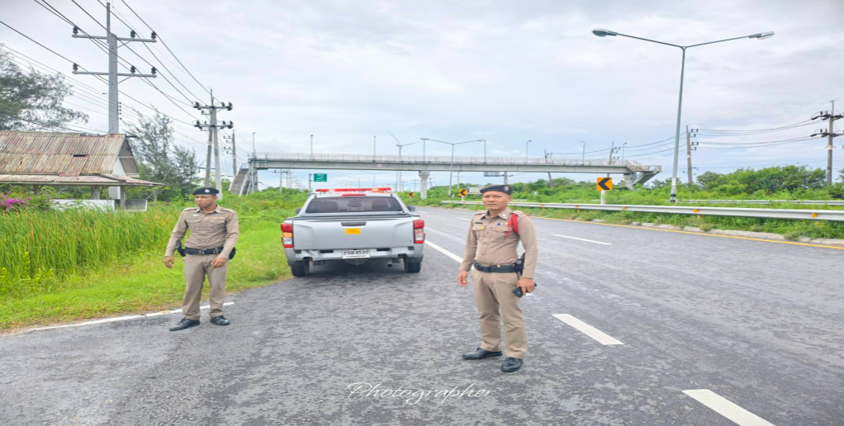
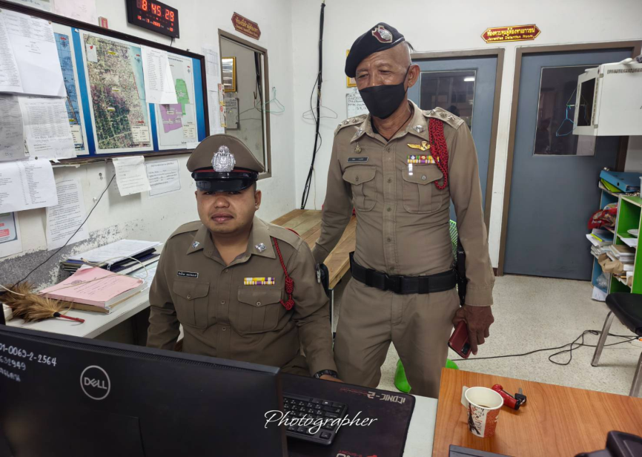

วันที่ 17 มิ.ย. 69 ร.ต.ต.เสริมวิทย์ คงมาก รอง.สว(ป.)สภ.คลองแดนฯ ปฏิบัติหน้าที่ร้อยเวร 20 พร้อมกำลังชุดสายตรวจรถยนต์ ว.4 ลว.เส้นทางสายหลัก สายรองในเขตพื้นที่รับผิดชอบ
🚨เปิดสัญญาณไฟวับวาบเพื่อป้องกันเหตุอาชญากรรมและทรัพย์สิน
🏫ว.4 โรงเรียนในเขตพื้นที่รับผิดชอบ
📮สแกนจุดตรวจ Police 4.0 ตรวจเยี่ยมประชาชน
🚧ตรวจสอบตามมาตรการป้องกันการแข่งรถในทาง รถดัดแปลงสภาพท่อไอเสียเสียงดังสร้างความเดือดร้อนรำคาญ

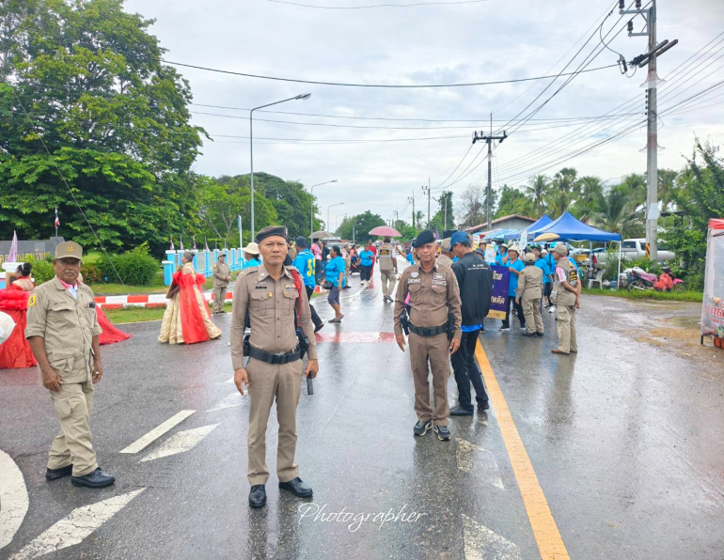
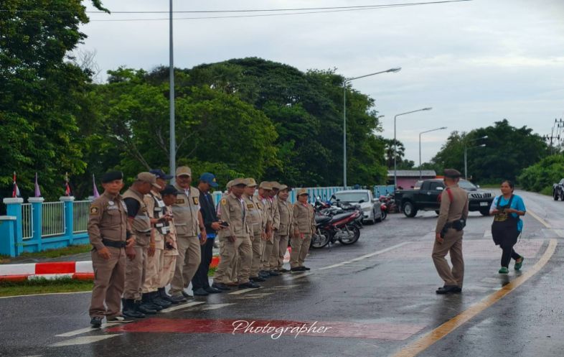

วันที่ 6 มิ.ย. 69 ร.ต.ต.เสริมวิทย์ คงมาก รอง.สว(ป.)สภ.คลองแดนฯ ปฏิบัติหน้าที่ร้อยเวร 20 พร้อมกำลังชุดสายตรวจรถยนต์ ว.4 ลว.เส้นทางสายหลัก สายรองในเขตพื้นที่รับผิดชอบ
🚨เปิดสัญญาณไฟวับวาบเพื่อป้องกันเหตุอาชญากรรมและทรัพย์สิน
🏫ว.4 โรงเรียนในเขตพื้นที่รับผิดชอบ
📮สแกนจุดตรวจ Police 4.0 ตรวจเยี่ยมประชาชน
🚧ตรวจสอบตามมาตรการป้องกันการแข่งรถในทาง รถดัดแปลงสภาพท่อไอเสียเสียงดังสร้างความเดือดร้อนรำคาญ

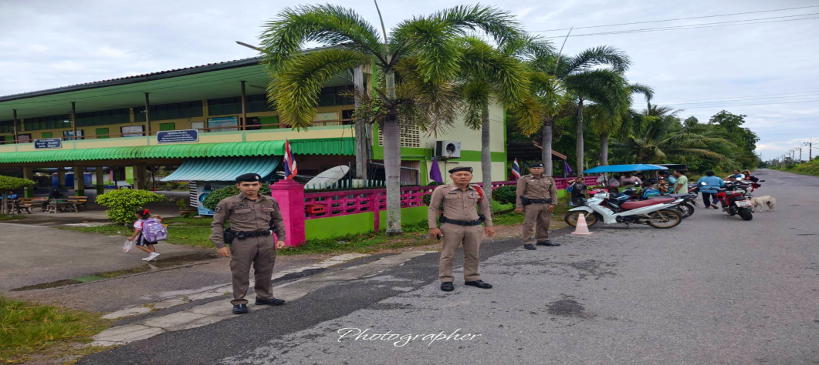

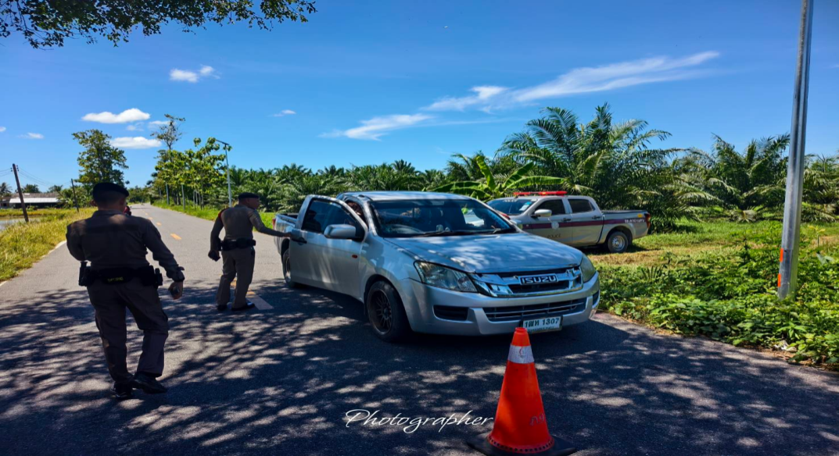

รายงานการปฏิบัติราชการประจำเดือน งานป้องกันปราบปราม
ประจำเดือน พฤษภาคม 2569

วันที่ 23 พ.ค. 69 ร.ต.ต.เสริมวิทย์ คงมาก รอง.สว(ป.)สภ.คลองแดนฯ ปฏิบัติหน้าที่ร้อยเวร 20 พร้อมกำลังชุดสายตรวจรถยนต์ ว.4 ลว.เส้นทางสายหลัก สายรองในเขตพื้นที่รับผิดชอบ
🚨เปิดสัญญาณไฟวับวาบเพื่อป้องกันเหตุอาชญากรรมและทรัพย์สิน
🏫ว.4 โรงเรียนในเขตพื้นที่รับผิดชอบ
📮สแกนจุดตรวจ Police 4.0 ตรวจเยี่ยมประชาชน
🚧ตรวจสอบตามมาตรการป้องกันการแข่งรถในทาง รถดัดแปลงสภาพท่อไอเสียเสียงดังสร้างความเดือดร้อนรำคาญ
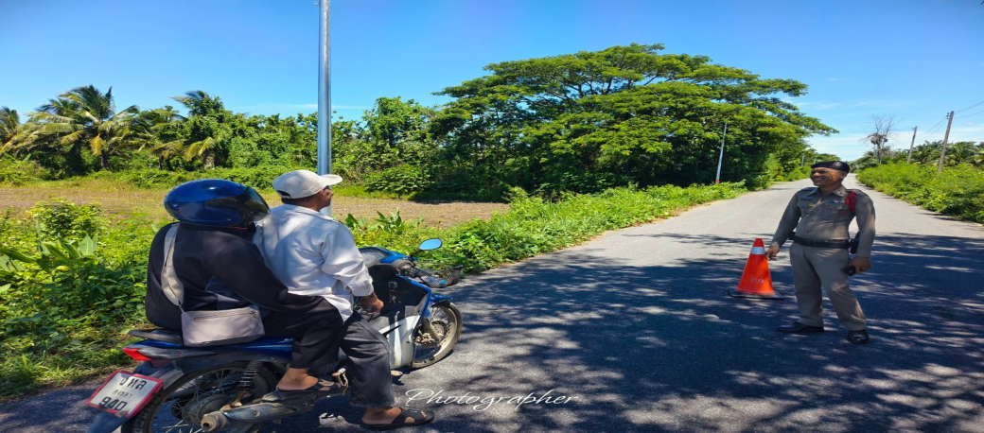
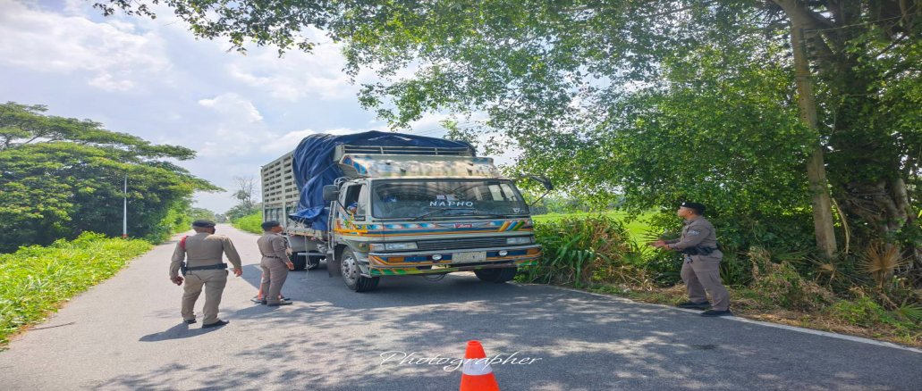

วันที่ 15 พ.ค. 69 ร.ต.ต.เสริมวิทย์ คงมาก รอง.สว(ป.)สภ.คลองแดนฯ ปฏิบัติหน้าที่ร้อยเวร 20 พร้อมกำลังชุดสายตรวจรถยนต์ ว.4 ลว.เส้นทางสายหลัก สายรองในเขตพื้นที่รับผิดชอบ
🚨เปิดสัญญาณไฟวับวาบเพื่อป้องกันเหตุอาชญากรรมและทรัพย์สิน
🏫ว.4 โรงเรียนในเขตพื้นที่รับผิดชอบ
📮สแกนจุดตรวจ Police 4.0 ตรวจเยี่ยมประชาชน
🚧ตรวจสอบตามมาตรการป้องกันการแข่งรถในทาง รถดัดแปลงสภาพท่อไอเสียเสียงดังสร้างความเดือดร้อนรำคาญ

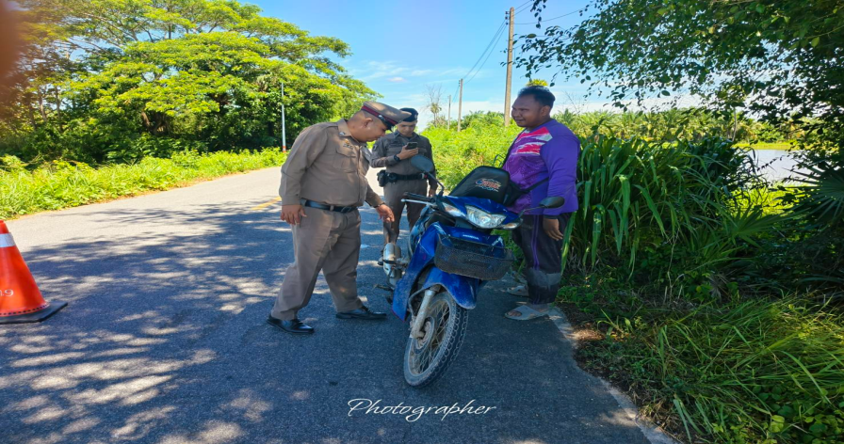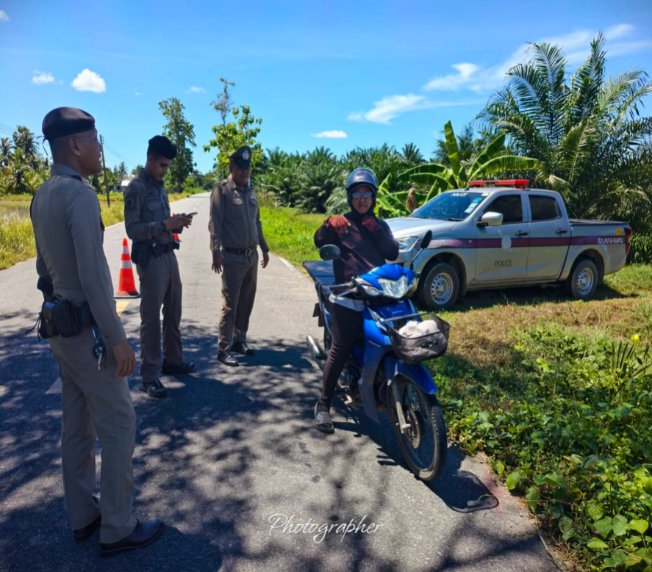

วันที่ 3 พ.ค. 69 ร.ต.ต.เสริมวิทย์ คงมาก รอง.สว(ป.)สภ.คลองแดนฯ ปฏิบัติหน้าที่ร้อยเวร 20 พร้อมกำลังชุดสายตรวจรถยนต์ ว.4 ลว.เส้นทางสายหลัก สายรองในเขตพื้นที่รับผิดชอบ
🚨เปิดสัญญาณไฟวับวาบเพื่อป้องกันเหตุอาชญากรรมและทรัพย์สิน
🏫ว.4 โรงเรียนในเขตพื้นที่รับผิดชอบ
📮สแกนจุดตรวจ Police 4.0 ตรวจเยี่ยมประชาชน
🚧ตรวจสอบตามมาตรการป้องกันการแข่งรถในทาง รถดัดแปลงสภาพท่อไอเสียเสียงดังสร้างความเดือดร้อนรำคาญ

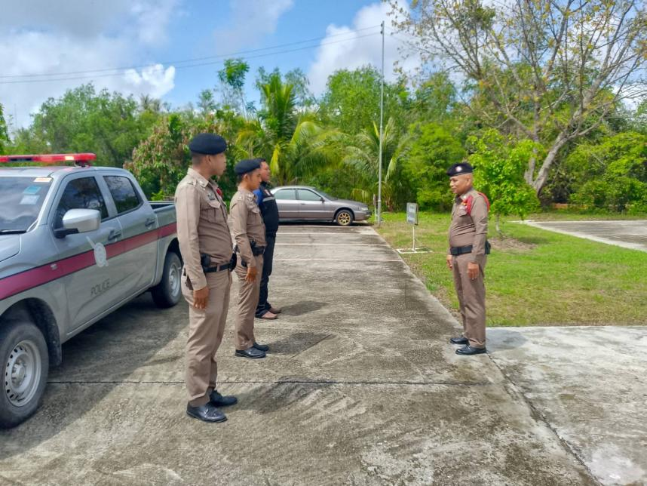
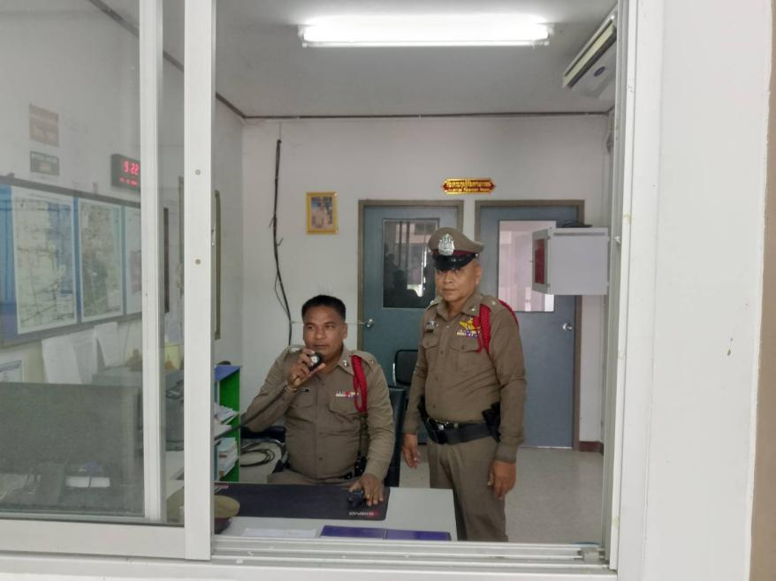

รายงานการปฏิบัติราชการประจำเดือน งานป้องกันปราบปราม
ประจำเดือน เมษายน 2569

วันที่ 27 เม.ย. 69 ร.ต.ต.เสริมวิทย์ คงมาก รอง.สว(ป.) สภ.คลองแดนฯ ปฏิบัติหน้าที่ร้อยเวร 20 พร้อมกำลังชุดสายตรวจรถยนต์ ว.4 ลว.เส้นทางสายหลัก สายรองในเขตพื้นที่รับผิดชอบ
🚨เปิดสัญญาณไฟวับวาบเพื่อป้องกันเหตุอาชญากรรมและทรัพย์สิน
🏫ว.4 โรงเรียนในเขตพื้นที่รับผิดชอบ
📮สแกนจุดตรวจ Police 4.0 ตรวจเยี่ยมประชาชน
🚧ตรวจสอบตามมาตรการป้องกันการแข่งรถในทาง รถดัดแปลงสภาพท่อไอเสียเสียงดังสร้างความเดือดร้อนรำคาญ
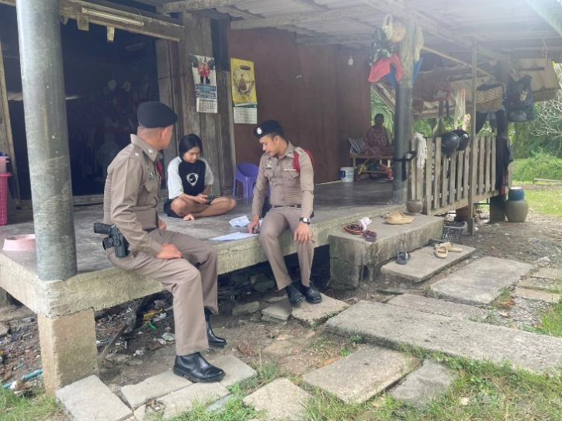
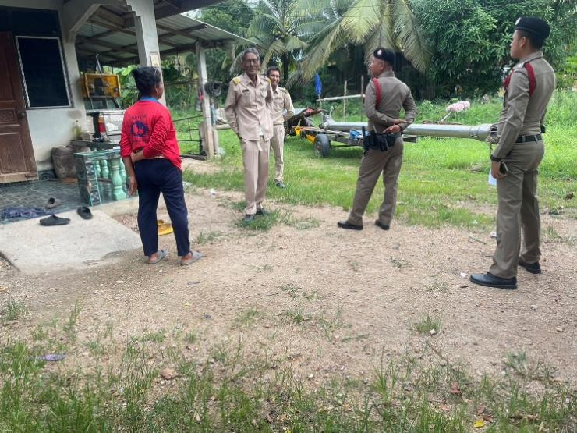

วันที่ 18 เม.ย. 69 ร.ต.ต.เสริมวิทย์ คงมาก รอง.สว(ป.)สภ.คลองแดนฯ ปฏิบัติหน้าที่ร้อยเวร 20 พร้อมกำลังชุดสายตรวจรถยนต์ ว.4 ลว.เส้นทางสายหลัก สายรองในเขตพื้นที่รับผิดชอบ
🚨เปิดสัญญาณไฟวับวาบเพื่อป้องกันเหตุอาชญากรรมและทรัพย์สิน
🏫ว.4 โรงเรียนในเขตพื้นที่รับผิดชอบ
📮สแกนจุดตรวจ Police 4.0 ตรวจเยี่ยมประชาชน
🚧ตรวจสอบตามมาตรการป้องกันการแข่งรถในทาง รถดัดแปลงสภาพท่อไอเสียเสียงดังสร้างความเดือดร้อนรำคาญ
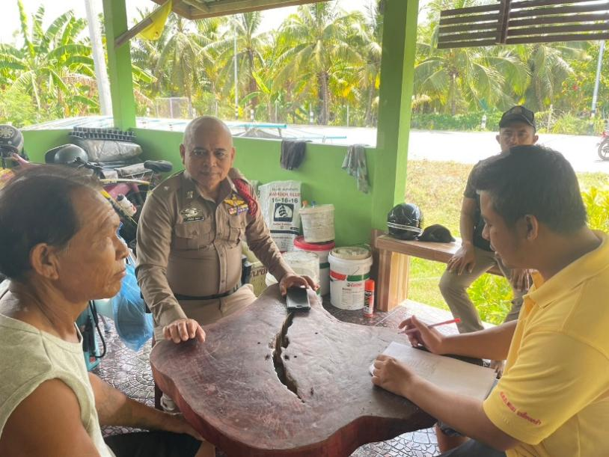
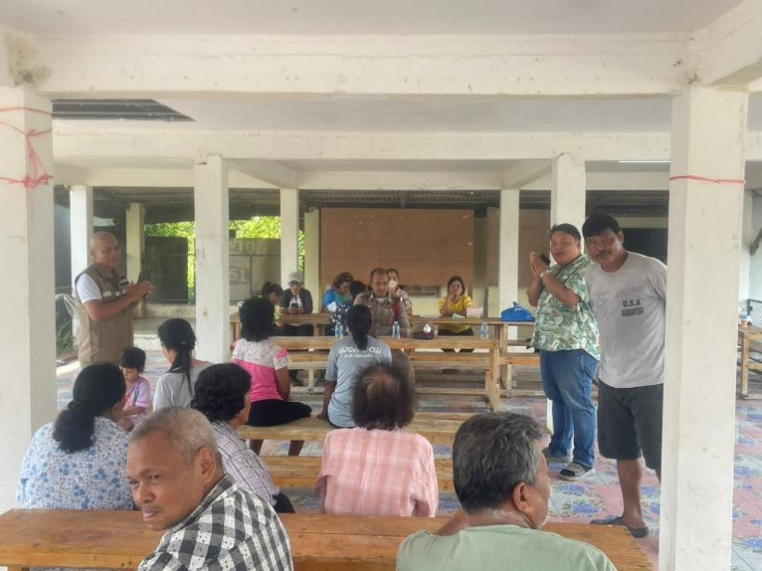

วันที่ 5 เม.ย. 69 ร.ต.ต.เสริมวิทย์ คงมาก รอง.สว(ป.)สภ.คลองแดนฯ ปฏิบัติหน้าที่ร้อยเวร 20 พร้อมกำลังชุดสายตรวจรถยนต์ ว.4 ลว.เส้นทางสายหลัก สายรองในเขตพื้นที่รับผิดชอบ
🚨เปิดสัญญาณไฟวับวาบเพื่อป้องกันเหตุอาชญากรรมและทรัพย์สิน
🏫ว.4 โรงเรียนในเขตพื้นที่รับผิดชอบ
📮สแกนจุดตรวจ Police 4.0 ตรวจเยี่ยมประชาชน
🚧ตรวจสอบตามมาตรการป้องกันการแข่งรถในทาง รถดัดแปลงสภาพท่อไอเสียเสียงดังสร้างความเดือดร้อนรำคาญ

